ЛЬВІВСЬКИЙ НАЦІОНАЛЬНИЙ УНІВЕРСИТЕТ імені ІВАНА ФРАНКА
Факультет прикладної математики та інформатики

Комп’ютерні інформаційні мережі

ЛАБОРАТОРНА РОБОТА № 4
Тема: «Аналіз повідомлень канального рівня Ethernet засобами Wireshark. Утиліти для діагностики мережі на канальному рівні».

Виконала:
студентка групи ПМІ-36
Тригуб Марта

Львів 2024
Тема: Аналіз повідомлень канального рівня Ethernet засобами Wireshark. Утиліти для діагностики мережі на канальному рівні.
Мета: Здобути практичні навички з інтерпретації Ethernet-кадрів та використання консольних утиліт для діагностики мережі на рівні мережевих інтерфейсів
Хід роботи:
- Від’єдналася від мережі інтернет
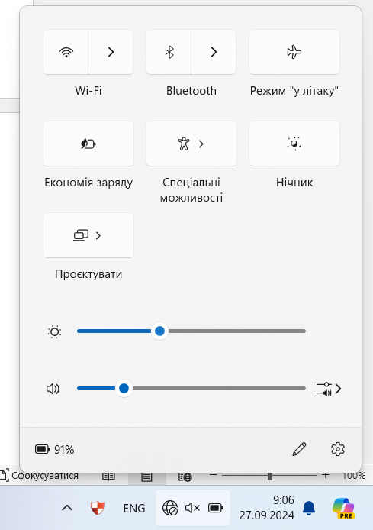
- Після відкриття Wireshark з правами адміністратора захопила кадри, кадр №436, довжина 102 байти(816 біт)
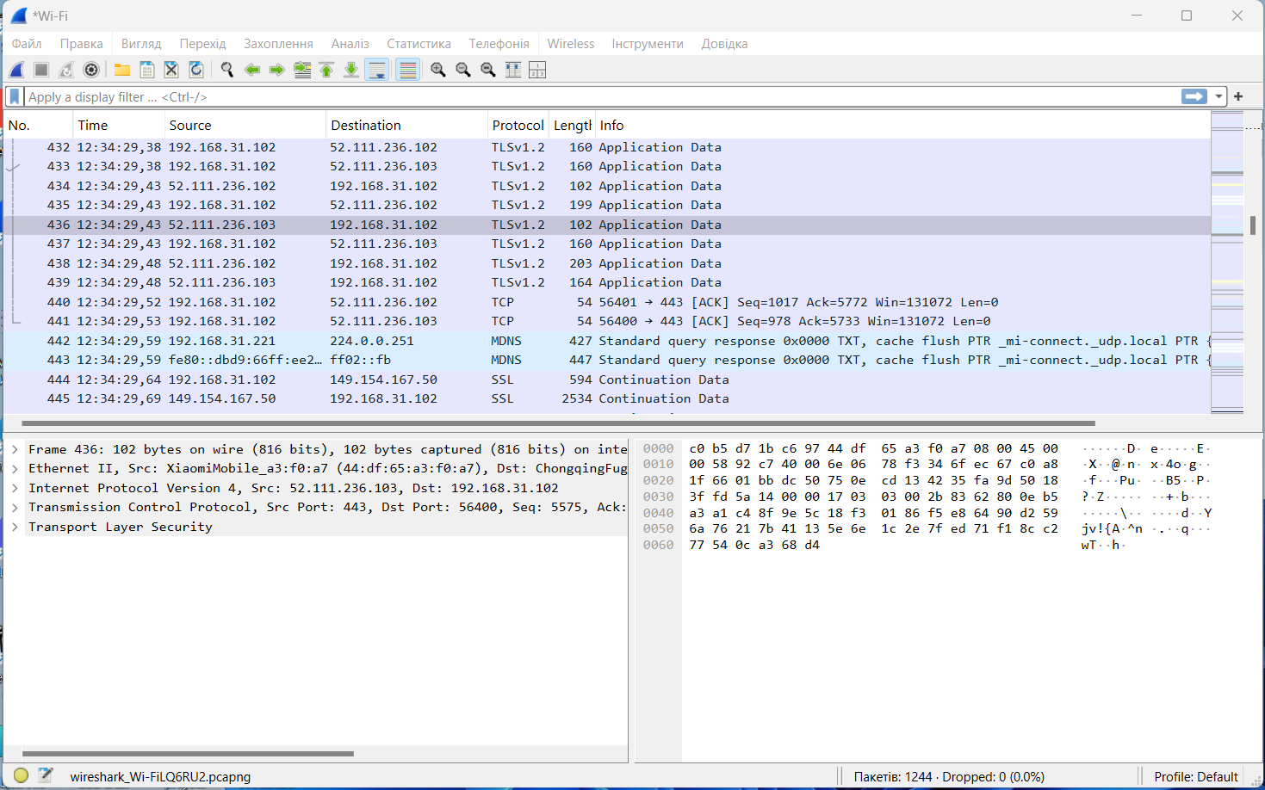
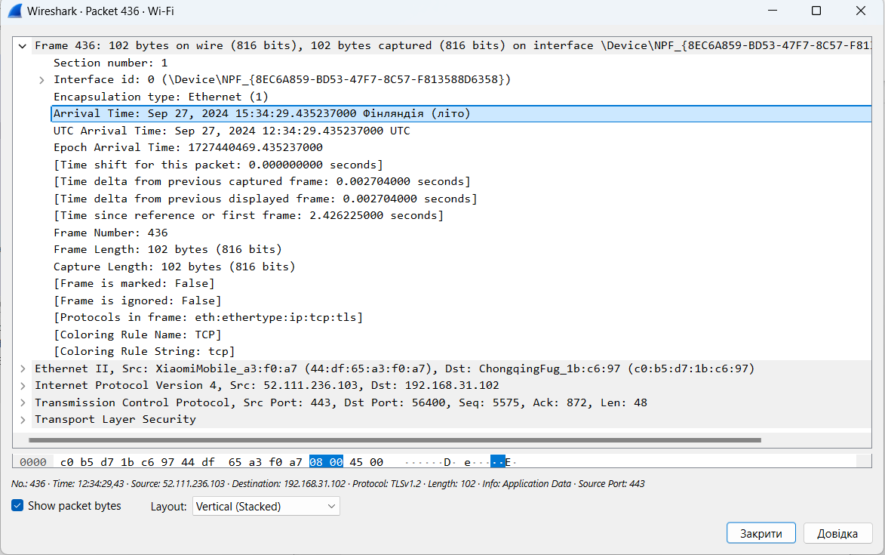
Час захоплення: 27.09.24 15:34:29
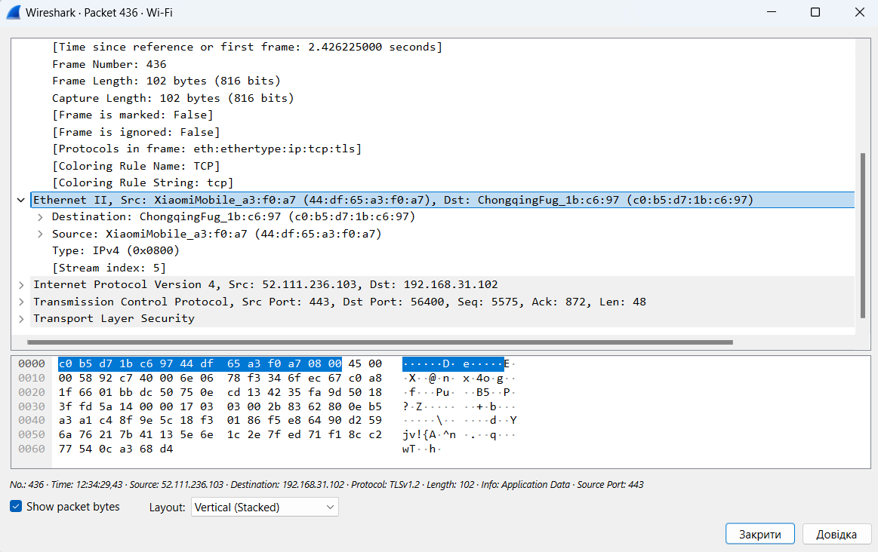

- Отримала інформацію про виробників
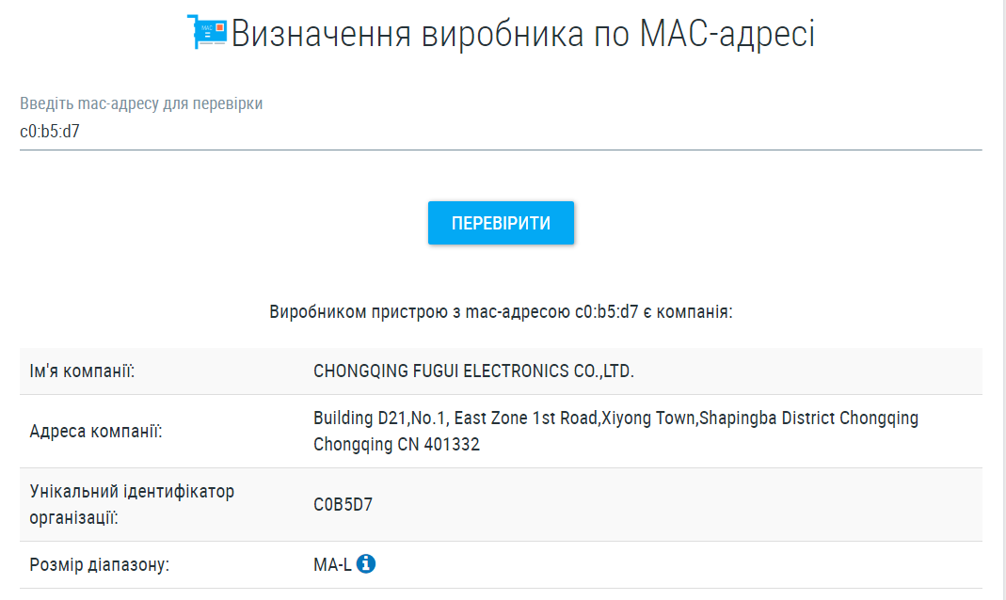

- В фільтрі ввела arp для відображення пакетів цього протоколу
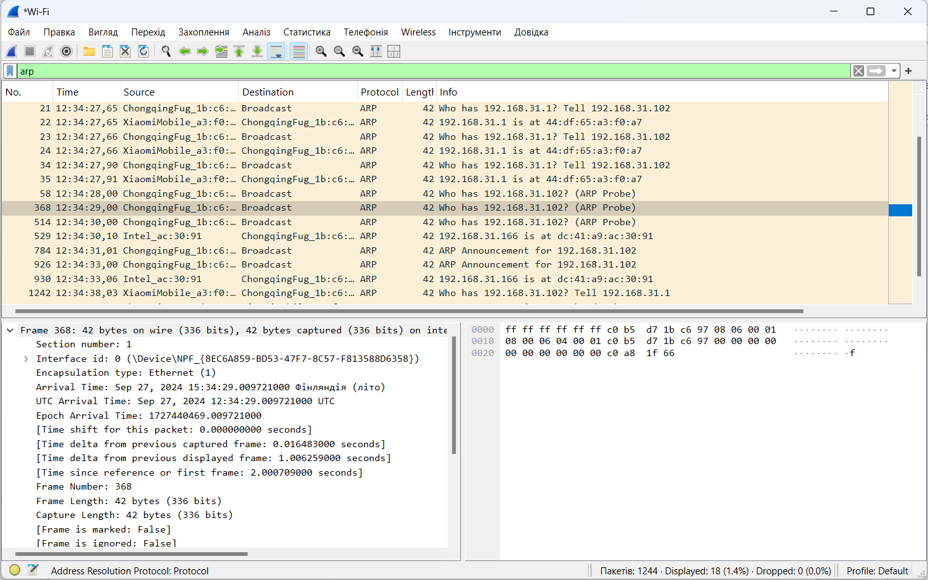
- Вибрала довільний arp запит
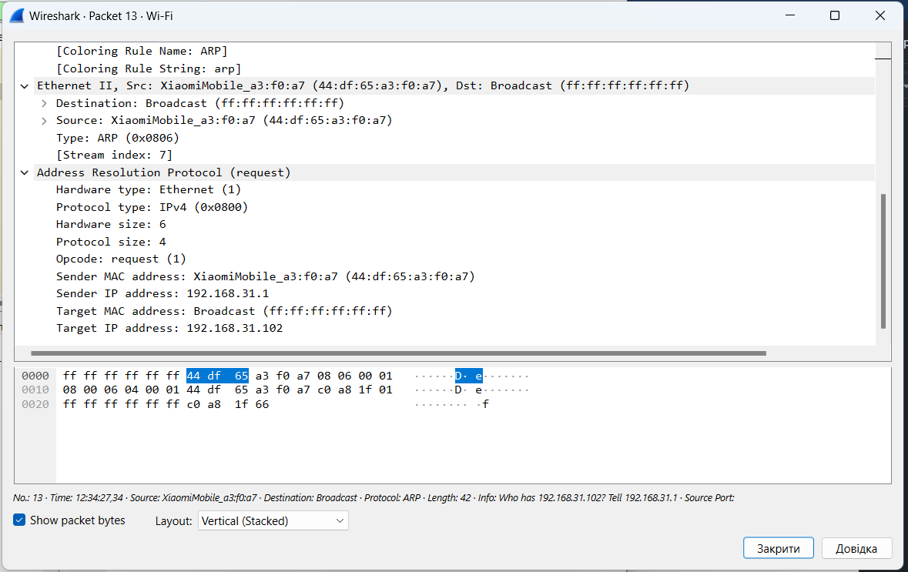
- Вибрала довільну arp відповідь
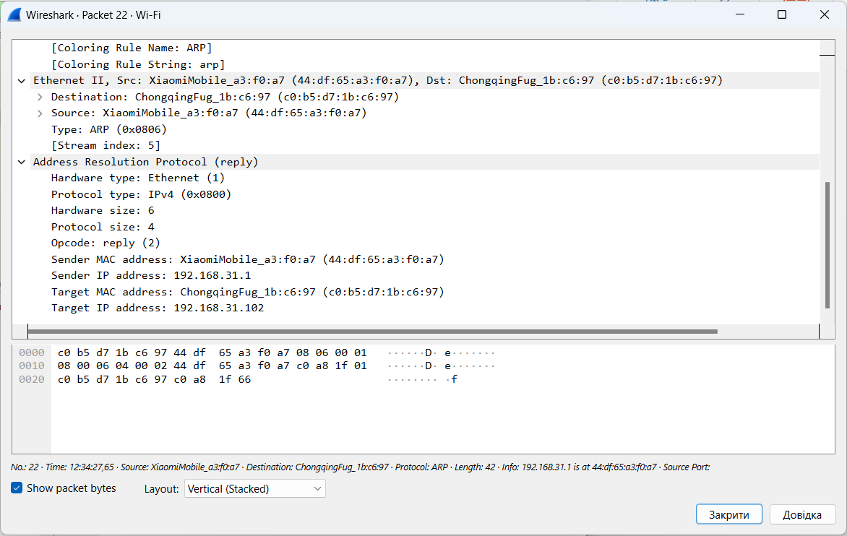
- Ознайомилася з повною arp таблицею
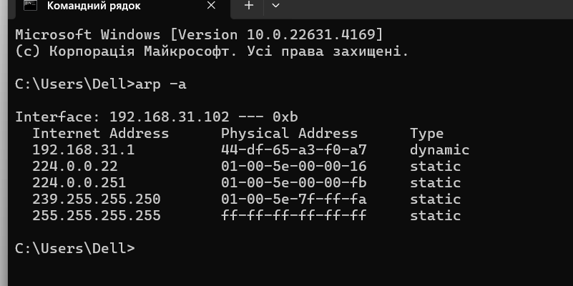
- Знайшла arp для конкретної ІР-адреси
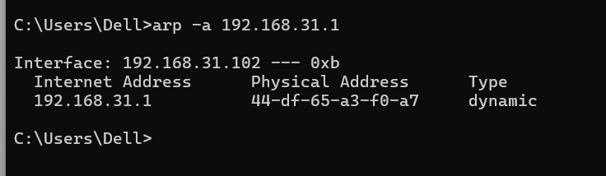
Це поле потрібне для внесення додаткових нулів, щоб ip-заголовок був кратним 32 бітам, якщо він кратний сам по собі, то Padding не буде.
Висновок: під час виконання лабораторної роботи я здобула практичні навички з інтерпретації Ethernet-кадрів та використання консольних утиліт для діагностики мережі на рівні мережевих інтерфейсів.

